 |  |  | 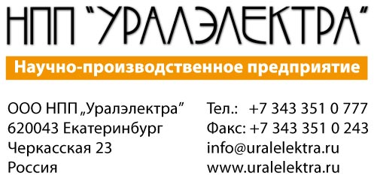


 |  | карточка предприятия
 |  | 1

Карточка предприятия для заключения договоров

Наименование предприятия | Общество с ограниченной ответственностью Научно-производственное предприятие «Уралэлектра» (ООО НПП «Уралэлектра»)
Почтовый адрес | Россия, 620043, Свердловская обл., г.Екатеринбург, ул.Черкасская, д.23
Юридический адрес | Россия, 620043, Свердловская обл., г.Екатеринбург, ул.Черкасская, д.23
ФИО руководителя  Должность  Наименование документа, на основании которого действует | Марков Алексей Алексеевич  заместитель директора  доверенность №7 от 10.01.2020г.
Главный бухгалтер | Катаева Тамара Алексеевна
ИНН/КПП  ОКПО  ОКВЭД  ОГРН | 6658026009/665801001  32111014  27.90  1026602320337 от 02.10.2002г.
Банковские реквизиты:  Наименование обслуживающего банка  Расчетный счет  Корреспондентский счет  БИК | Филиал «Екатеринбургский» АО «Альфа-Банк» г.Екатеринбург  р/с 40702810338000000766  к/с 30101810100000000964  БИК 046577964
Дата государственной регистрации | 25.11.1993г.
Наименование органа регистрации | Администрация Верх-Исетского района г.Екатеринбурга
Телефон | (343) 3510777
Факс | (343) 3510243
Электронный адрес | info@uralelektra.ru

